Эстафета памяти и созидания. Вороновчане передали «Огонь созидания» Лидскому району

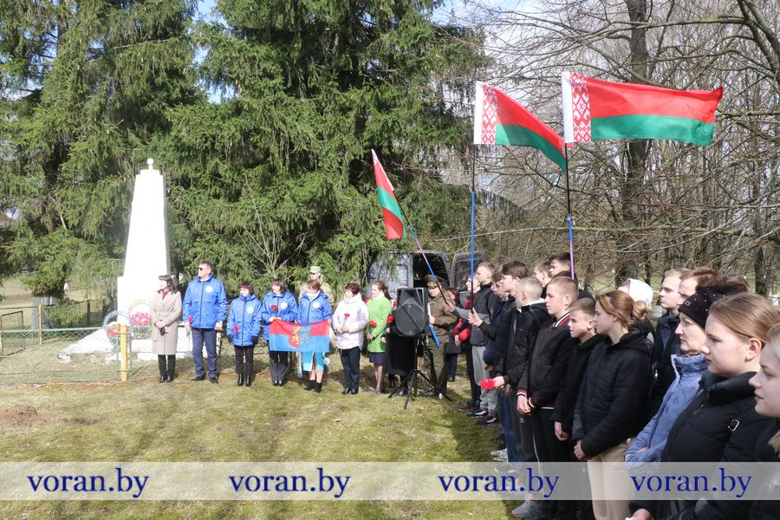

Областная акция «Память. Мир. Созидание» стартовала в День Конституции в Гродно. От Вечного огня у братской могилы советских воинов и партизан в парке имени Жилибера ветераны и молодежь зажгли факел, который по эстафете передается между районами. Событие несет глубокий смысл: огонь памяти превращается в огонь созидания и дает старт добрым начинаниям во всех регионах области.
Пройдя Новогрудский, Кореличский, Ивьевский, Сморгонский, Островецкий, Ошмянский районы, эстафета прибыла на вороновскую землю и дальше продолжит путь в Лидчину. Торжественная передача «Огня созидания» состоялась во время митинга у памятника жертвам фашизма на въезде в г.п. Вороново. Полномасштабное мероприятие охватило учащихся, молодежь, представителей трудовых коллективов, общественников — всех, чьи сердца наполнены искренними чувствами к Отечеству.
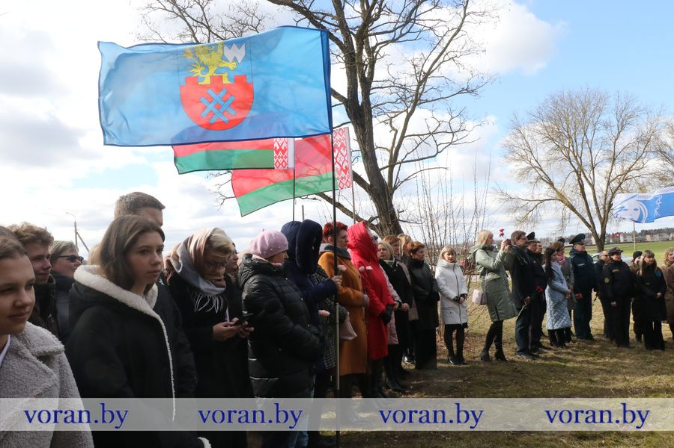

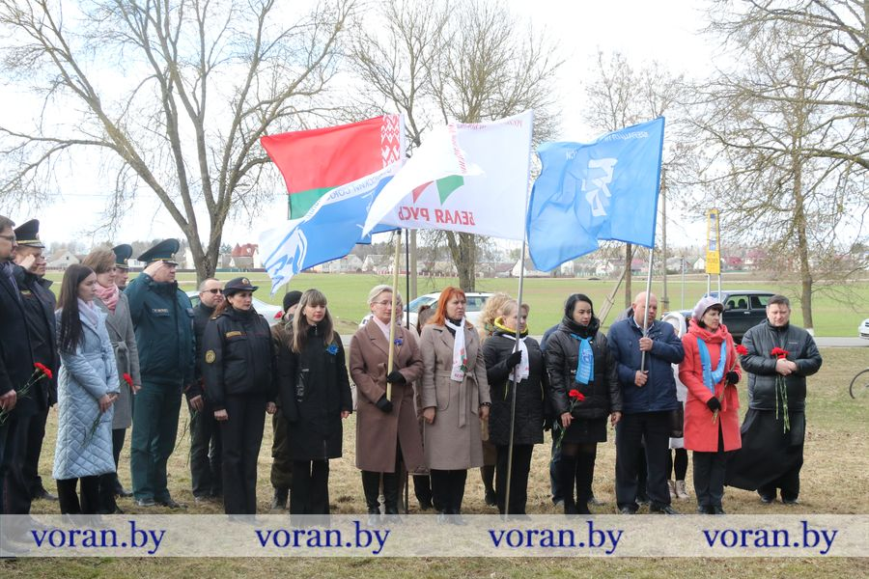
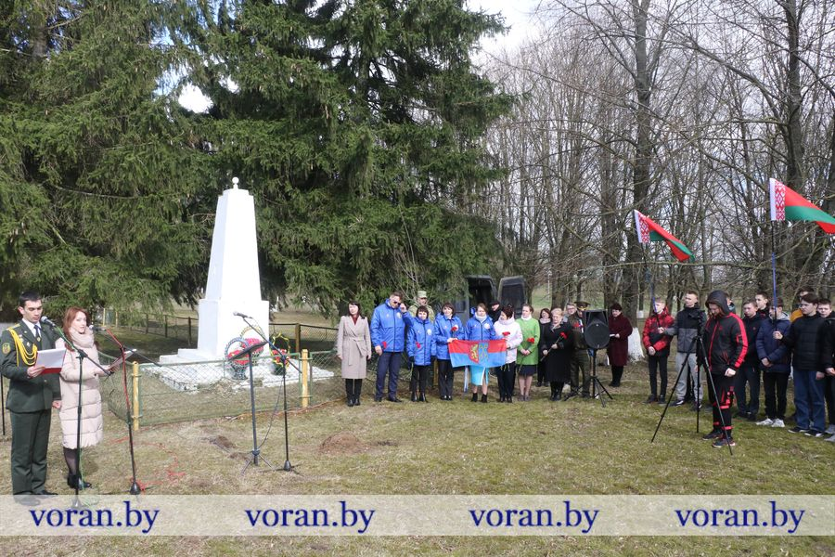
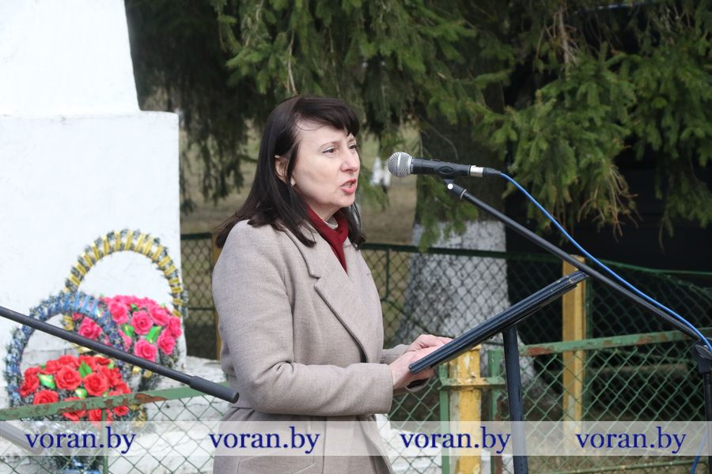
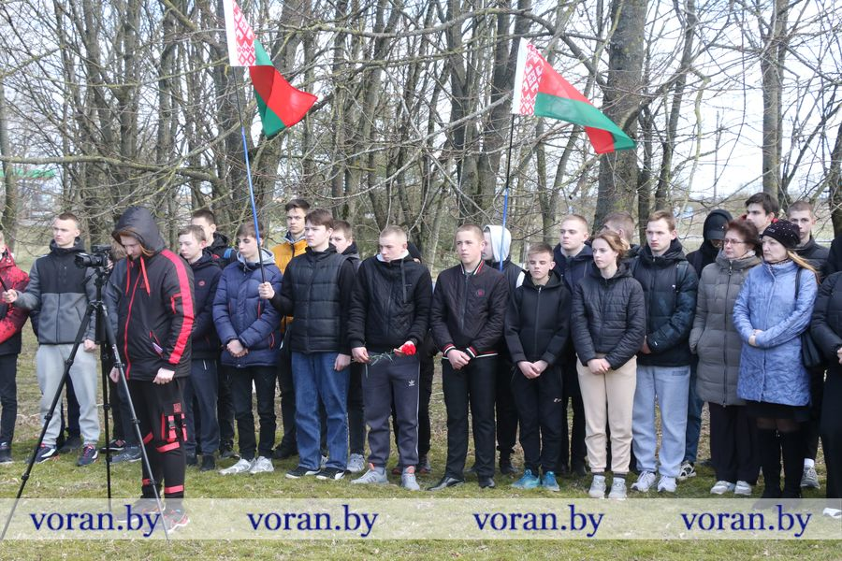
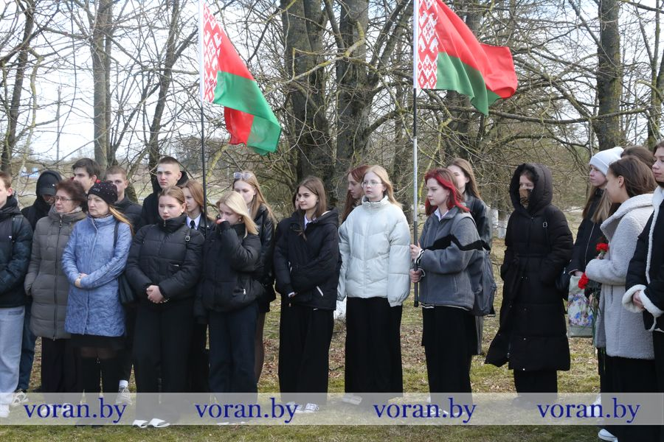
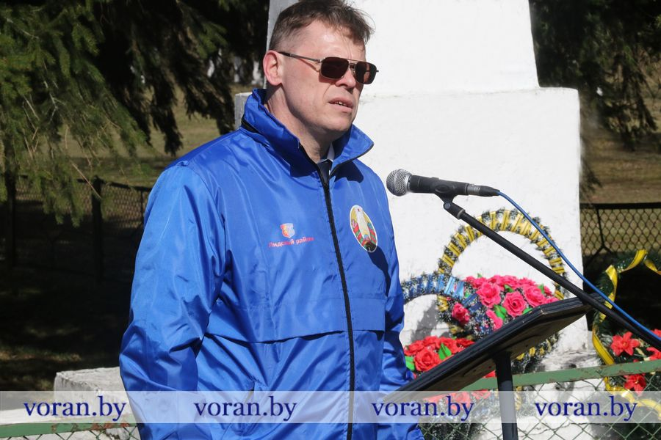

— Сегодня мы собрались возле братской могилы жертв фашизма, на этом знаковом и священном кусочке вороновской земли, который, как и вся Беларусь, пропитан кровью солдат, мирных граждан, слезами матерей, чтобы наглядно продемонстрировать верность нашей страны своей исторической памяти. Для нас историческая память — фундамент национальной идеи и основа самоопределения, — обратилась к собравшимся заместитель председателя Вороновского райисполкома Галина Шарко.
В нашем районе насчитывается 27 форм увековечения памяти жертв фашизма. Ежегодно осуществляются мероприятия по благоустройству и реконструкции памятников и мест захоронения. И церемония передачи огня послужит стартом ремонтных работ по благоустройству памятника жертвам фашизма.Здесь покоятся 1 834 мирных гражданина, расстрелянных немецко-фашистскими захватчиками.
— Пусть нынешняя акция и этот огонь объединят всех нас для мирного и плодотворного труда, помогут сохранить традиции и приумножить достигнутое, — подчеркнул в ответном слове заместитель председателя Лидского райисполкома Геннадий Владыко.
Минутой молчания, возложением цветов к подножью памятника почтили память тех, кто отдал свои жизни за мир и счастье на Земле, за нашу жизнь. Как символ стремления к миру и созиданию рядом с захоронением был высажен клен.
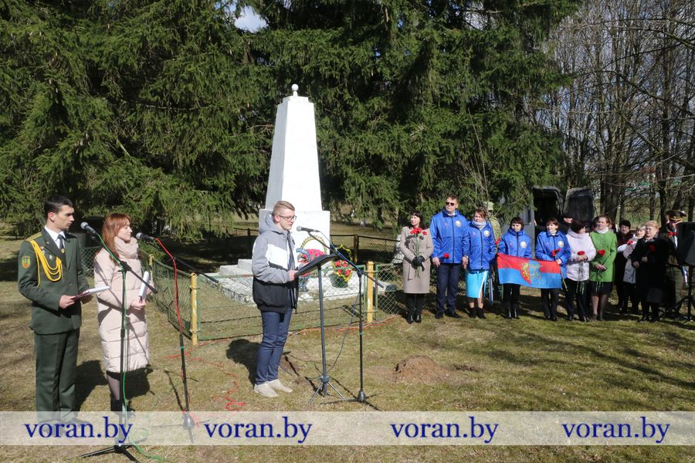
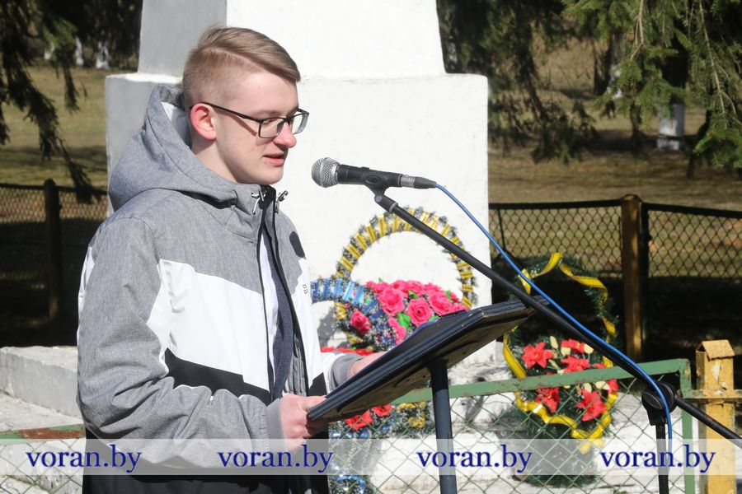
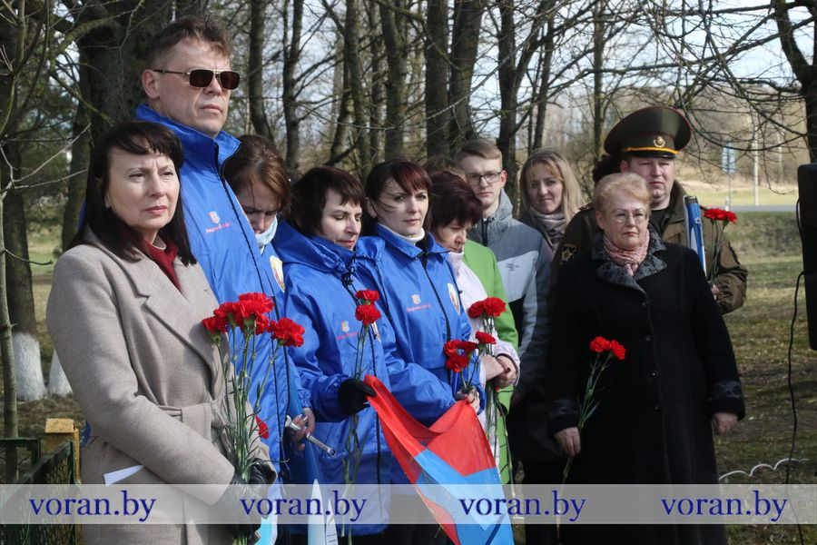
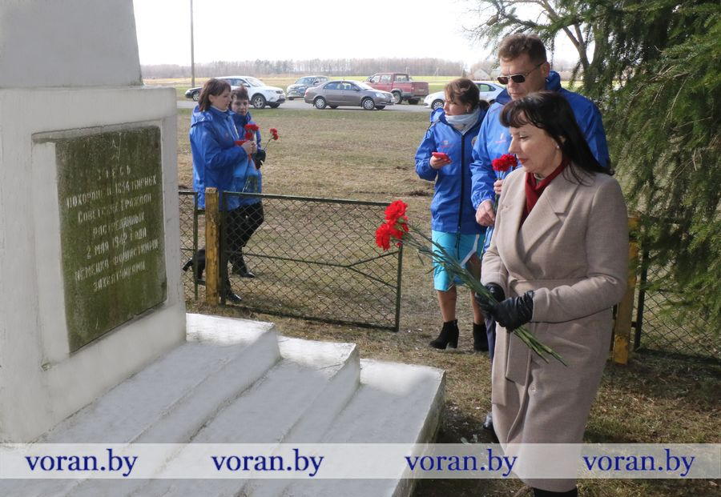
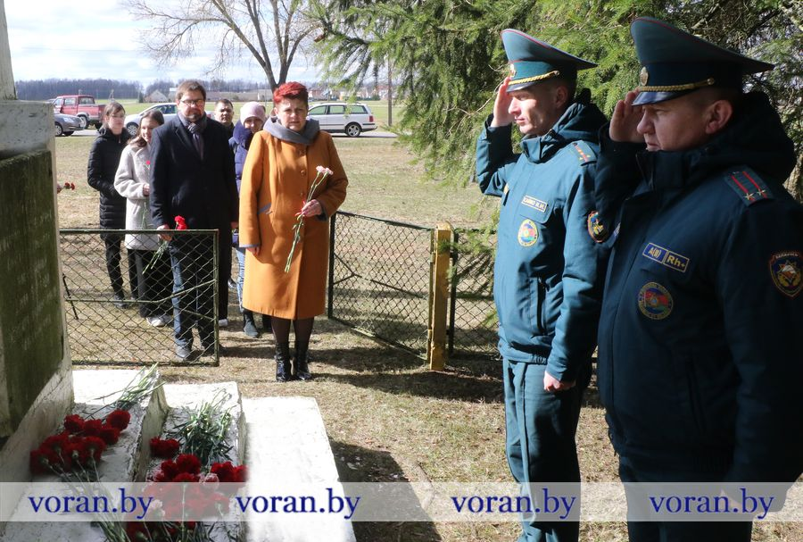
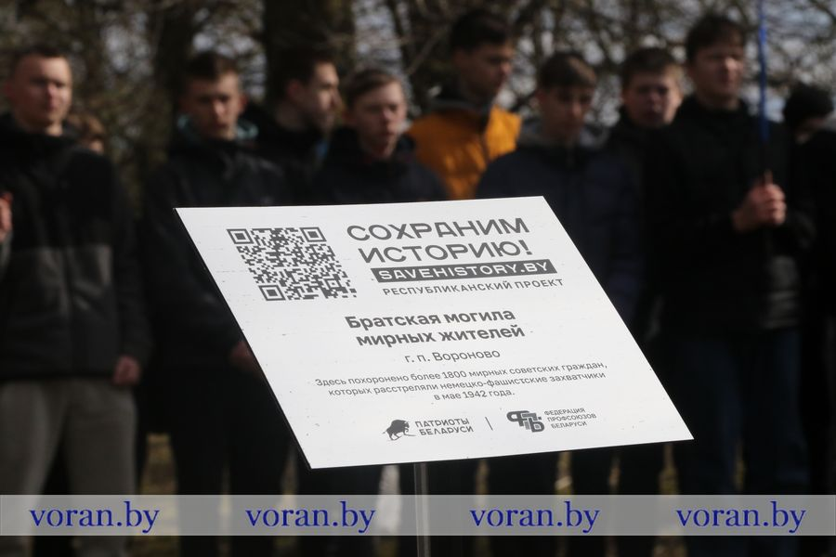
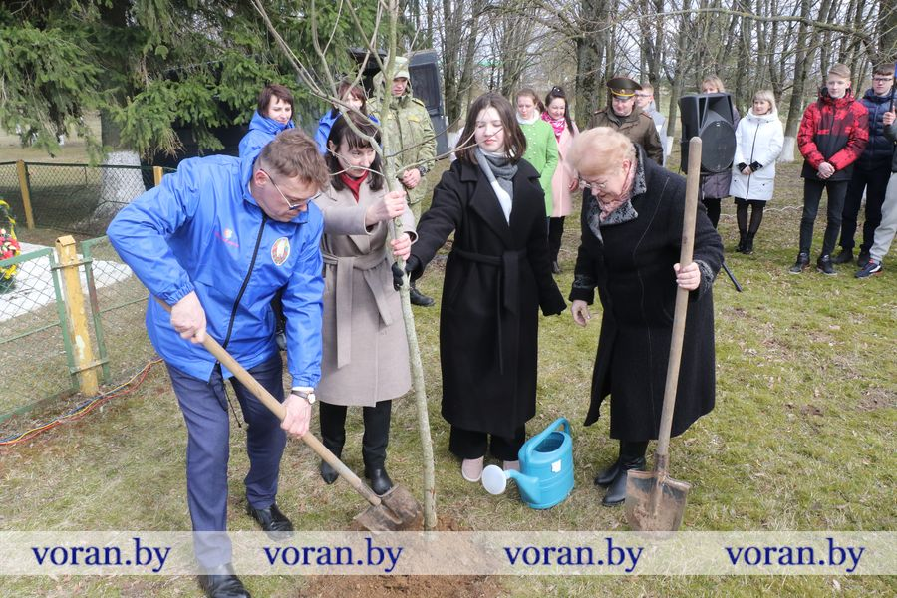

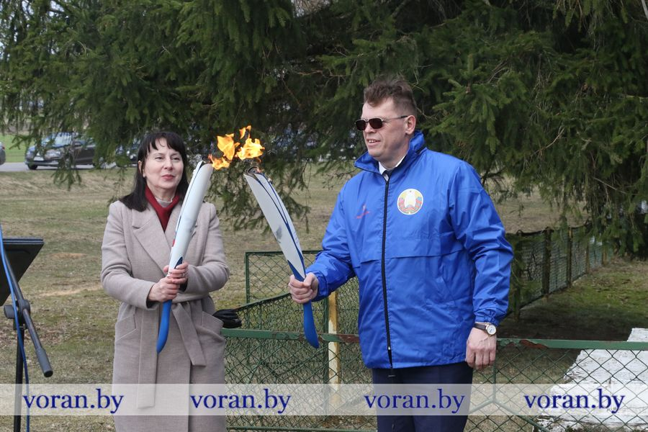

Мнение
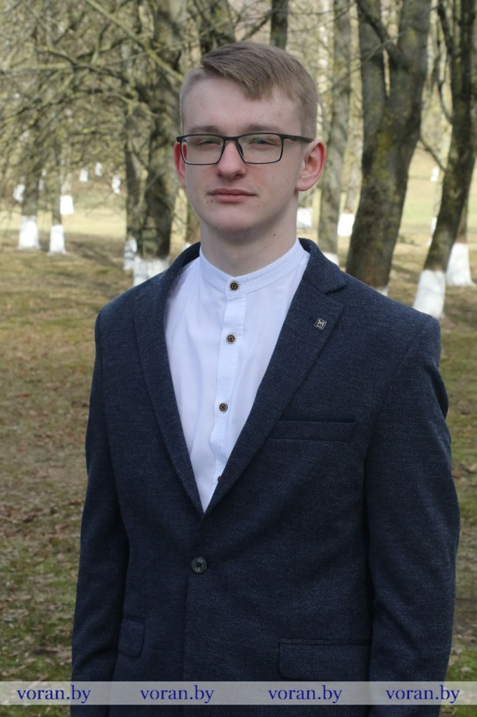

Александр Андрушкевич, председатель Молодежного парламента при Вороновском райсовете депутатов, учащийся Вороновского колледжа:
— Сохранение мира, дружбы народов, преемственности поколений… — от молодежи сегодня зависит многое. На нас возлагается большая ответственность и в будущем развитии Беларуси. На этом делал акцент Президент во время недавнего Послания белорусскому народу и Национальному собранию. Поэтому так важно стремиться прочувствовать сердцем все чаяния старшего поколения, прислушаться к советам наших родителей, дедов, прадедов. Именно их любовь к Родине должна укрепить и наши чувства к ней.
Наш колледж несет шефство над могилой жертвам фашизма, где сегодня проходил митинг. Своими силами стараемся поддерживать территорию в порядке. Но, бесспорно, здесь требуется ремонт памятника и благоустройство захоронения. С радостью присоединимся к работам.

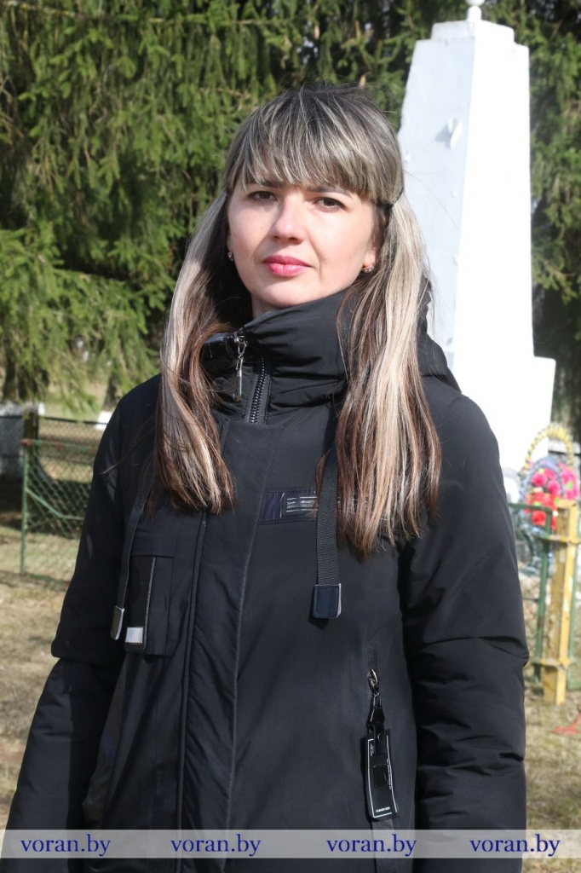

Надежда Скорина, бухгалтер Вороновского отдела Департамента охраны МВД:
— В отделе охраны возглавляю профсоюзную первичную организацию, поэтому всегда участвую в подобных мероприятиях и призываю к активности коллег.
Сегодня простые и всем понятные слова «мир» и «созидание» наполнены для меня особым смыслом, содержанием, отношением. За ними скрыты наше благополучие и спокойная жизнь. Акция «Память. Мир. Созидание» — выражение глубокой благодарности поколению победителей, она показывает наше стремление жить в согласии.
Считаю, что патриотизм должен проявляться в поступках. Неисчислимое количество подвигов было совершено солдатами для освобождения страны от фашизма, всех их можно по праву назвать патриотами. Но ведь никто из них не кричал на каждом углу о своем героизме! Они доказывали на деле, что являются не мнимыми, а истинными патриотами. Сегодня мои коллеги-милиционеры с честью несут службу, тем самым выражая свою любовь к Родине.
Галина ШЛЕМПО.
Фото Олега БЕЛЬСКОГО.

